8-9 ianuarie 2022
RAPORT ZILNIC

Date de conectare FTP
HOST: 91.195.151.146
USERNAME: transgaz
PASSWORD: s3cur1zat

În scopul unei mai bune colaborări, vă rugăm să ne semnalaţi eventualele neplăceri şi să ne oferiţi sugestii pe care le consideraţi necesare creşterii calităţii serviciului de monitorizare.

1.Ştiri şi emisiuni din domeniul gazelor

Calificativ:  NEUTRU | Tot mai puţini furnizori de energie | PrimaTV-18:28  2min 01s
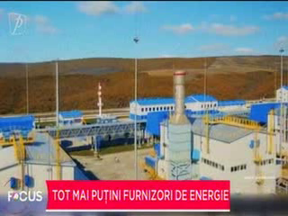 | În ultimul an, 60 de furnizori de gaze au ieșit de pe piață, asta însemnând o presiune mai mare pe preț. La finalul lunii decembrie 2021, oferta cea mai bună de preţ pentru consumatorii casnici era de 420 de lei pe MWh, iar astăzi, cea mai mică ofertă este de 640 lei/MWh. Asociaţia Energia Inteligentă a avertizat încă de anul trecut cu privire la riscul, din cauza modificărilor legislative de pe piaţa gazelor naturale, ca mai mulţi furnizori să dispară şi odată cu aceştia speranţa unui preţ corect la gaze.  VIDEO PrimaTV

Calificativ:  NEUTRU | Când îşi primesc românii banii pentru facturile uriaşe | RealitateaPlus-18:19  1min 24s  Antena3-18:25  1min 23s  EuropaFM-18:04  1min 09s  RomâniaTV-18:11  1min 31s
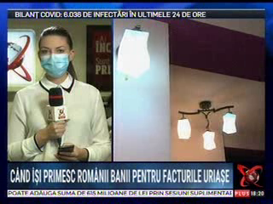 | Potrivit Electrica, cei care au primit facturi fără compensare în perioada noiembrie -decembrie îşi vor primi înapoi banii. În plus, pe facturile următoare se va vedea exact care au fost măsurile de sprijin aplicate.  Mai mulţi români au primit facturi uriaşe, din cauză că nu au fost aplicate de către furnizori măsurile de plafonare şi compensare sau din cauza unor erori de facturare sau a contoarelor defecte.  Antena 3 a realizat o campanie prin care îi încurajează pe români să trimită la redacţie facturile umflate sau cărora nu li s-au aplicat reducerile promise de autorităţi, la fel şi RomâniaTV.  VIDEO RealitateaPlus  VIDEO Antena3  AUDIO EuropaFM  VIDEO RomâniaTV

Calificativ:  NEUTRU | România la apel – 8 ian | RealitateaPlus-22:00
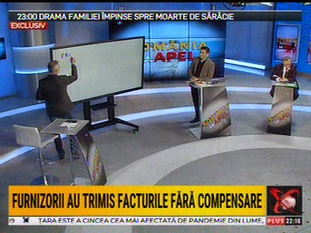 | În cadrul emisiunii s-au discutat următoarele subiecte:  - Se discută despre actuala lege a compensării şi a plafonării preţurilor la energie şi gaze, care nu a rezolvat problema facturilor uriaşe, aşa cum se aştepta.  - Petrişor Peiu, analist, spune că producătorii de energie au aceleaşi costuri ca înainte, referindu-se la energia hidro, nucleară, solară. Acesta mai spune că preţul a fost compensat în relaţia furnizor - consumator, iar furnizorii se tem că statul va întârzia plata compensaţiilor către furnizori şi de aceea furnizorii caută să facă tot felul de artificii pentru a nu ajunge să trebuiască să ia bani de la stat. Acesta mai spune că faptul că a fost plafonat preţul îi face pe furnizori să nu mai caute preţul cel mai mic la care să cumpere. Acesta mai spune că preţul trebuia plafonat la producător. Acesta mai spune că cel mai mic preţ de producţie la energie îl are Hidroelectrica, firmă de stat, de 105 lei pe MWh, iar acesta vinde cu peste 1000 de lei un MWh. Cea mai scumpă energie este produsă de Complexul Energetic Oltenia, cu circa 450 de pe pe MWh şi se vinde la peste 1000 de lei un MWh. Statul a ales o cale complicată să ajute consumazorii şi i-a uitat pe marii consumatori industriali.

Calificativ:  NEUTRU | Culisele statului paralel – 9 ian | RealitateaPlus-22:00
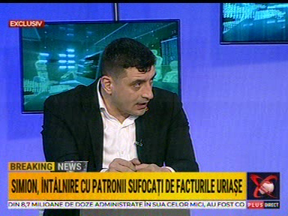 | În cadrul emisiunii s-au discutat următoarele subiecte:  - George Simion, preşedinte AUR, spune că a avertizat cu privire la preţurile mari la energie încă din vară şi că trebuiau luate măsuri de urgenţă. Acesta mai spune că nu trebuia liberalizată piaţa acum şi că putea fi amânată până în 2023.  - Acesta mai spune că distribuitorii au cel mai mult de câştigat, Engie, Enel, companii din afară. Acesta mai spune că marii distribuitori dau şpăgi pentru legi favorabile. Acesta mai spune că Getica 95, cel mai mare distribuitor de energie, a fost pus pe butuci şi a fost băgat în insolvenţă, iar acest lucru a fost făcut intenţionat, pentru a distruge capitalul românesc.  - George Simion mai spune că nu se doreşte ca noi să fim independenţi energetic, de aceea nu se doreşte exploatarea resurselor din Marea Neagră.

Calificativ:  NEUTRU | România la apel - 8 ian | RomâniaTV-19:00-20:00
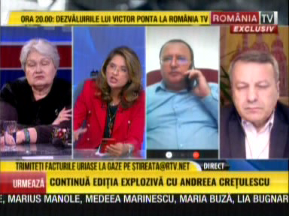 | În cadrul emisiunii s-au discutat următoarele subiecte:  - Moderatoarea emisiunii prezintă mai multe facturi umflate la energie şi gaze, facturi trimise la redacţie telespectatori.  - Adrian Benţa, economist, spune că lucrurile au scăpat de sub control pe piaţa de energie şi gaze, că furnizorii de energie electrică şi gaze au intrat în panică, fiind creşteri generate şi pe plan extern, iar toată lumea a crescut preţurile haotic. O primă greşeală a fost făcută când s-au stopat investiţiile în energie regenerabilă, iar apoi a fost închiderea capacităţilor de producie poluante, iar acum trebuie să importăm la preţuri foarte mari deoarece noi nu putem asigura necesarul de energie.  - Victor Ponta, preşedinte ProRomânia, spune că în 2021, în România, băncile şi companiile din energie au făcut cel mai mare profit din istorie. În România preţurile la gaze şi energie s-au mărit de 5 ori, dar oamenii nu protestează.  - Dumitru Costin, lider sindical, spune că autorităţile nu au făcut nimic pentru independenţa energetică a ţării şi că au fost ratate foarte multe oportunităţi de-a lungul timpului. Acesta mai spune că preţurile la gaz nu vor scădea nici din primăvară deoarece Nord Stream 2 nu va fi dată în folosinţă. Acesta mai spune că Romgaz, de ani buni, nu pune în funcţiune zăcămintele din Buzău şi Dâmboviţa. Acesta mai spune că avem multe proiecte în energie începute, dar neterminate şi dă exemplul centralei de la Iernut.  - Se mai spune că România ân ultimii 4 ani a făcut câteva greşeli majore: prima ar fi cea făcută de Electrica, care a refuzat să cumpere un parc eolian de 650 de MW, cu care poate reuşea să obţină un preţ mai bun, o altă greşeală pe partea de gaze ar fi BRUA, care pe parte românească s-a făcut, dar bulgarii nu au început să construiască, nici ungurii, nici austriecii şi c statul român trebuia să rezolve această problemă.

Calificativ:  NEUTRU | România la apel - 9 ian | RomâniaTV-19:00-20:00
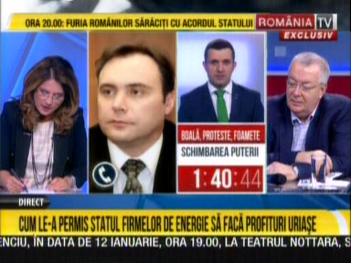 | În cadrul emisiunii s-au discutat următoarele subiecte:  - Moderatoarea emisiunii vorbeşte despre facturile umflate la energie şi gaze şi despre faptul că măsura plafonării şi a compensării nu are efectele scontate.  - Dumitru Chisăliţă, preşedintele Asociaţiei Energia Inteligentă, spune că ,potrivit unei analize, doar 15% din consumatorii de gaze au beneficiat de plafonare şi 10% din consumatori de compensare. Au fost situaţii în care funizorul nu a perceput de la 1 noiembrie acea plafonare şi compensare. Acesta recomandă consumatorilor, chiar dacă au primit facturi mărite, să facă un calcul pentru cât au consumat şi să facă o plată parţială pentru a nu le fi sistată energia sau gazele.  - Acesta mai spune că punerea în aplicare şi derularea legii compensării şi plafonării este greoaie şi trebuie rezolvată urgent această problemă.  - Bogdan Chirieac, analist, spune că firmele din energie au încasat miliarde de pe urma măsurilor luate de autorităţi.  - Bogdan Chirieac mai spune că nu avem destule gaze în depozite, iar nici capacitatea de import gaze nu este tare bună, astfel că în cazul unei ierni foarte grele am putea avea probleme.

2.Ştiri şi emisiuni din domeniul energiei

Calificativ:  NEUTRU | Produc curent pentru ei şi pentru alţii | ProTV-19:11  2min 47s
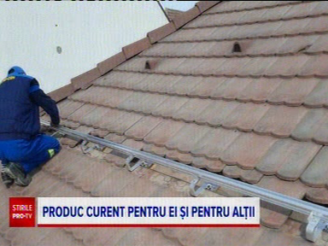 | Pe fondul creşterii explozive a preţului la energie, tot mai mulţi români vor să îşi instaleze panouri fotovoltaice. Guvernul a dat o ordonanţă care le permite să livreze vara în reţea surplusul de energie, iar iarna, când consumă mai mult, să recupereze acea energie. Totuşi, pentru a putea fi aplicată această măsură, e nevoie de reglementări suplimentare.  VIDEO RealitateaPlus

Calificativ:  NEUTRU | 1 mil. de lei pentru instruirea şefilor la stat | RealitateaPlus-18:26  0min 38s
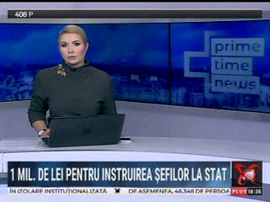 | Nuclearelectrica a lansat recent o licitaţie pentru servicii de consultanţă, iar câştigătorul contractului îi va ajuta pe şefii companiei să se pună la curent cu ultimele cunoştinţe din domeniu şi să îşi facă un plan de carieră.  VIDEO RealitateaPlus

